**Интегрированное физкультурно-речевое занятие**

**для детей средней группы**

**«На лужайке»**

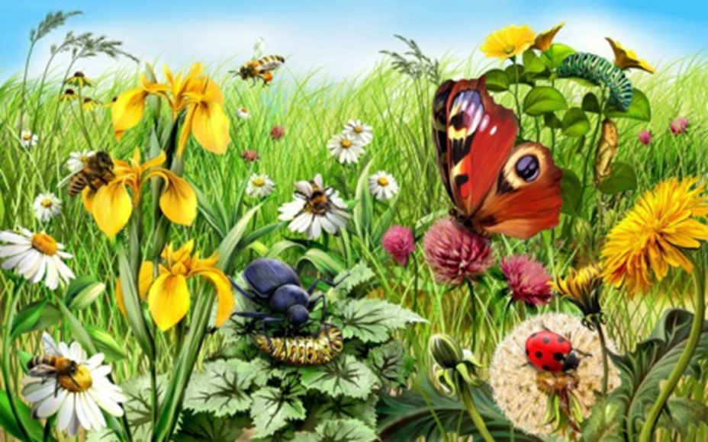

Воспитатель Мусатова Т.Т.

Инструктор по ФИЗО Амельченко И.С.

Москва 2015

**Цели и задачи:**

***1. Коррекционно-речевые:***

**-** закреплять и обобщать представления детей о насекомых и их основных признаках;

- формировать знания детей о том, как насекомые защищаются от врагов

***2. Корреккионно-образовательные:***

-закреплять навыки ходьбы по уменьшенной опоре (скамейке);

- упражняться в умении подлезать под дугу правым и левым боком;

- развивать внимание и координацию движений;

- развивать пальчиковую и общую моторику детей, способность ориентироваться в

пространстве;

- формировать правильную осанку.

***3. Воспитательные:***

- воспитывать у детей бережное отношение к природе.

**Материалы и оборудование :**

- фланелеграф;

- цветные картинки с изображением насекомых: комара, муравья, жука, бабочки, кузнечика, пчелы, божьей коровки;

- скамейка;

- 2 дуги высотой 40-50 см;

- кубики;

- плоские цветы;

- обручи.

**Ход занятия:**

**Воспитатель.** Здравствуйте, ребята! Сегодня мы приглашаем вас погулять и поиграть на солнечной лужайке. Хотите познакомиться с ее жителями?

Но что я слышу, что за звук, кто зовет меня?

*Смотрит за фланелеграф и достает картинку муравья:*

Ребята, отгадайте кто это:

Он, из веточек и хвои

Настоящий дом построит.

Без пилы и без гвоздей.

Кто строитель? ….. *Муравей*

**Воспитатель*.****(Говорит за муравья.)* Ой, ребята, помогите, заблудился я в лесу, домой дорогу не найду. Ждут меня свои друзья- насекомые, как я . На лужайке я живу и скорей домой хочу!

**Инструктор по ФИЗО**. Давайте ,ребята, поможем муравью по тропинке пройти , домой на лужайку прийти.

*По двум сторонам зала расставлены кубики по количеству детей.*

***Упражнения в ходьбе и беге:***

Ходьба гимнастическим шагом.

Ползание на четвереньках с опорой на ладони.

Прыжки с продвижением вперед.

Легкий бег на носочках с взмахами рук (бабочка летает).!

**Воспитатель.** А вот и другой житель лужайки.

Нет, не птица, но летает.

Высоко она порхает.

На цветочках посидит,

И раскраской всех манит.

Вот такая лапочка,

Золотая……. Бабочка.

**Воспитатель.** Правильно.

*Прикрепляет к фланелеграфу изображения муравья и бабочки.*

**Инструктор.** Ребята, теперь давайте поиграем в игру «Бабочки». Кружимся и раз, два,

три - бабочками стали мы. И каждая бабочка летит к своему цветку-кубику.

*Дети встают около кубиков.*

***Комплекс ОРУ «Бабочки»:***

***Фонетическая зарядка «Бабочка-красавица».*** Понимаем руки вверх, опускаем с длинным выдохом «Ах-ах, ох-ох».

***«Бабочки машут крыльями».*** И.п. - ноги слегка расставлены, руки внизу. Поднять руки в стороны, помахать ими, опустить вниз. Повторить 5 раз.

***«Бабочки летят».*** И.п. – ноги на ширине плеч, руки внизу. Наклониться вперед, развести руки в стороны, вернуться в и.п. Повторить 5 раз.

***«Бабочки сели на цветы».*** И.п. – ноги слегка расставлены, руки внизу. Присесть, руки положить на колени, опустить голову, вернуться в и.п. Повторить 5 раз.

***«Бабочки качаются на цветах».*** И.п.- ноги слегка расставлены, руки внизу. Наклоны вправо-влево, вернуться в и.п. Повторить 5 раз.

***«Прыжки».*** И.п.- ноги слегка расставлены, руки на поясе. Выполнить 8 прыжков на двух ногах на месте, выполнить три подхода.

**Воспитатель.** А теперь давайте отдохнем и отгадаем, кто еще живет на нашей лужайке:

Если пил ты чай с медком,

С ней ты хорошо знаком.

Много меду собрала

Работящая… *Пчела.*

На лужайке все стрекочет,

Резво прыгает, хлопочет.

Цветом он как огуречик.

А зовут его…. *Кузнечик.*

Носик тонкий словно волос

И писклявый, нудный голос.

С виду он совсем слабак,

Но кусает он собак,

И медведя, и людей-

Этот маленький злодей!... *Комар.*

Надевает эта крошка

Платье красное в горошек,

И летать умеет ловко.

Это…. *Божья коровка.*

**Воспитатель** прикрепляет изображения насекомых на фланелеграф.

Молодцы , ребята! Сейчас пришло время прочитать стихотворение и размять наши пальчики.

***Пальчиковая гимнастика.***

*Упражнения выполняются синхронно с произнесением строчек стихотворения воспитателем и детьми.*

1. Прилетела к нам вчера *Дети машут ладошками*

Полосатая пчела.

2. А за нею шмель-шмелек *На каждое название*

*насекомого*

И веселый мотылек, *дети загибают пальчик.*

Два жука и стрекоза-

3. Как фонарики глаза. *Делаем кружочки из*

*большого и*

*указательного пальцев и*

*подносим к глазам.*

4. Пожужжали, полетали,  *Дети снова машут*

*ладошками.*

От усталости упали.  *Роняют руки вниз.*

**Воспитатель.** Скажите, ребята. как называется домик, в котором живут муравьи ? Правильно – муравейник.

**Инструктор.** Чтобы туда попасть, муравей преодолевает разные препятствия, идет по тонким веткам, как по мостику. И мы пройдем как муравьи по мостику – скамейке.

***«Ловкий муравей».*** Ходьба на четвереньках по лавке. -2 раза.

**Инструктор.** Муравьи пролезают под травинками. И мы поучимся пролезать под дуги-травинки правым и левым боком.

***Подлезание*** под дуги правым и левым боком.- 2 раза.

**Воспитатель.** Ребята. Давайте посмотрим, кого мы встретили на лужайке.(*Дети перечисляют насекомых ,расположенных на фланелеграфе.*) это насекомые. Посмотрите, что у насекомых общее? (*голова, брюшко, 6 лапок, крылья*). А чем они отличаются? ( *цвет, размер*). Правильно. Многие насекомые приносят пользу: пчелы дают людям мед; бабочки опыляют растения, чтобы появлялись плоды: яблоки, груши, ягоды; мухи и комары служат кормом для птиц. Конечно, есть насекомые, которые принося и вред: комары и мухи кусают людей и животных, некоторые жуки едят кору деревьев. Насекомые разные, но все они необходимы и , поэтому, уничтожать их просто так нельзя, можно нанести непоправимый вред природе.

**Инструктор.** А теперь предлагаю поиграть в веселую игру.

***Подвижная игра «Бабочки».***

*На полу раскладываются плоские цветы. Пока звучит бубен, дети бегают по залу , расставив руки в стороны. Когда бубен замолчит, дети должны встать на любой цветок. С каждым новым туром несколько цветов убираются.*

**Инструктор.** Вам понравилось на нашей солнечной лужайке?

**Воспитатель.** Мы с вами познакомились с насекомыми, помогли муравью, поиграли в веселую игру , и теперь нам надо возвращаться в детский сад. Глазки закрываем, в садик попадаем.